**新 书 推 荐**

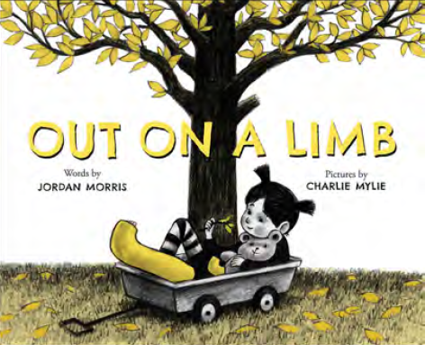**中文书名：《骨折的困境》**

**英文书名：OUT ON A LIMB**

**作 者：Jordan Morris and Charlie Mylie**

**出 版 社：Abrams**

**代理公司：ANA/Yao Zhang**

**页 数：40页**

**出版时间：2022年2月**

**代理地区：中国大陆、台湾**

**审读资料：电子稿**

**类 型：儿童绘本**

**内容简介：**

绘本讲述了一个腿骨折的孩子在治愈的过程中探索勇气与耐心的故事，无论是身体上的，还是心灵上的。

露露的腿骨折了，但她并不介意。她的小熊邦妮有一个和她一样的黄色石膏模。她的藏宝阁有新的书籍、甜蜜的贺卡和美丽的雏菊。她学会了做普通事情的新方法------比如洗澡或者穿上她最喜欢的裤子。

随着时间的流逝，戴着石膏的新鲜感逐渐消失，疲惫和厌倦感也开始出现。露露一天比一天觉得无聊，脾气暴躁。她的石膏在晚上变得很痒而且碍事。最终，露露要去拆石膏了，但是她还没有准备好。万一她的腿不再能做以前常做的那些事怎么办？万一腿又骨折了怎么办？爷爷的拜访，一封正合时宜的信，以及治愈的力量帮助露露重新站起来。

**作者简介：**

**乔丹·莫里斯（Jordan Morris）**是一名平面设计师，曾在展览业、游客体验以及写作上参与过多个项目。本书是她的绘本处女作。

**查理·麦里（Charlie Mylie）**是《这些是给你的》以及《一切与你》的作者、插画家。他住在密苏里州的堪萨斯城。他的网站：charliemylie.com

**内文插图：**

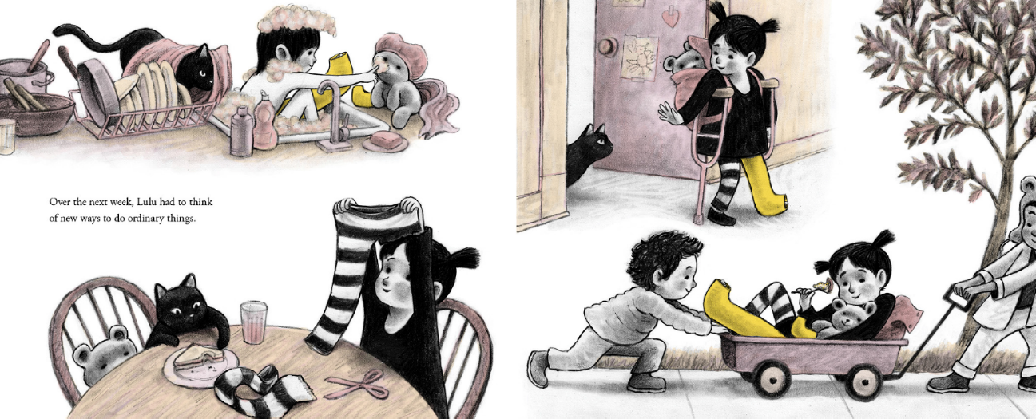

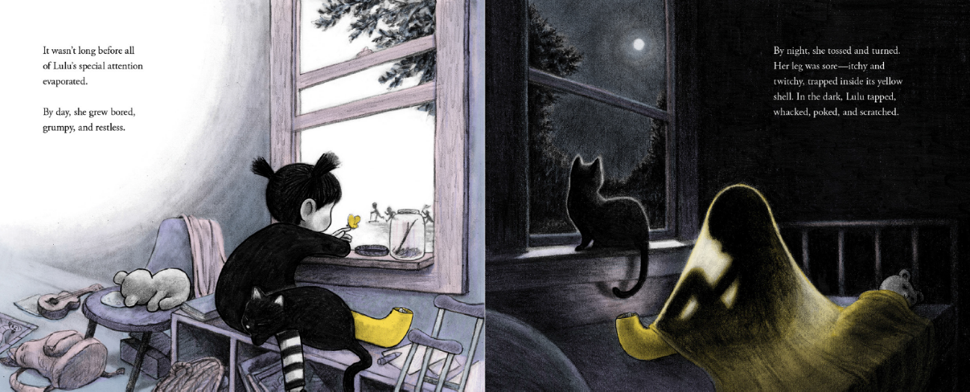

**谢谢您的阅读！**

**请将回馈信息发送至：张瑶（Yao Zhang)**

----------------------------------------------------------------------------------------------------

安德鲁﹒纳伯格联合国际有限公司北京代表处  
北京市海淀区中关村大街甲59号中国人民大学文化大厦1705室, 邮编：100872  
电话：010-82449325

传真：010-82504200  
Email: Yao[@nurnberg.com.cn](mailto:daisy@nurnberg.com.cn)

网址：[www.nurnberg.com.cn](http://www.nurnberg.com.cn/)

微博：<http://weibo.com/nurnberg>

豆瓣小站：<http://site.douban.com/110577/>

微信订阅号：安德鲁书讯